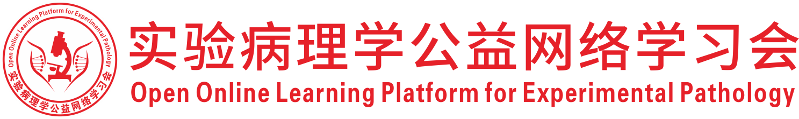
关于举办2026年度（第32次）实验病理学公益网络学习会的通知
为促进实验病理学从业人员的学术交流，开展实验病理学公益网络学习会，自2019年起，已进入第8个年头，本次学习会是第326次学习会。
一、组织机构
主办：中国科学院昆明动物研究所
承办：深圳市药品检验研究院，东北农业大学动物医学
协办：国家非人灵长类实验动物资源库，深圳市专家人才联合会，中国毒理学会毒性病理学专委会，中国医学装备协会病理装备分会，中国实验动物学会实验病理学专委会，广东省实验动物学会，深圳市专家人才联合会，深圳市宏略创新管理研究院，深圳市分析测试协会，广东省药品监督管理局实验病理学重点实验室
二、时间及地点
腾讯会议：625-2439-2306（免费参会）
- 培训时间
2026年7月12日（周日） 14:00-18:00
实验动物专场（5）——树鼩
主持嘉宾：吕龙宝，教授，国家非人灵长类资源库常务副主任，中国科学院昆明动物研究所实验动物中心主任
演讲内容：
1.实验动物树鼩培育与疾病动物模型——吕龙宝，中国科学院昆明动物研究所
2.树鼩遗传操作与阿尔茨海默病模型创建——毕蕊，中国科学院昆明动物研究所
3.树鼩正常乳腺，自发性肿瘤及PYMT乳腺癌模型介绍——张海林，中国科学院昆明动物研究所
4.树鼩一种常见自发性皮肤肿瘤的病理读片——耿琪，中国科学院昆明动物研究所
四、会务负责
成都里来生物科技有限公司
五、媒体支持
微信公众号“逐梦病理”；微信服务号“镜下的真理“。
中国科学院昆明动物研究所
2026年6月18日

